**Etiqueta para crianças**

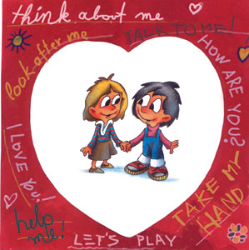Uma história de **Mirjana Dobranovic, Mirjana Krizmanic, Mladen Kusec, Ana Marusic e Jasminka Sabol**, com ilustrações de **Josko Marusic**, tradução de Andreia Lourenço Marques, editada pelo **INR**.

No teu dia a dia, em tua casa ou na tua rua existem muitas crianças que têm alguma deficiência física, que têm dificuldade em andar ou não andam, que não ouvem bem ou são surdas, que têm fraca visão ou não conseguem aprender. Também há crianças que têm algumas doenças que não são contagiosas, mas podem assustar as outras crianças, por exemplo a asma ou a epilepsia. Também tu podes ajudar estas crianças.  
Vamos ensinar-te como.

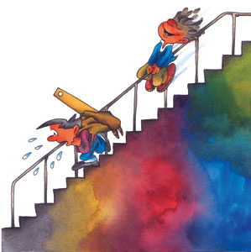

Se uma criança tem dificuldade em subir ou descer as escadas, aproxima-te dela e *oferece-lhe* ajuda. Diz-lhe para se agarrar a ti ou ajuda-a a transportar as coisas.

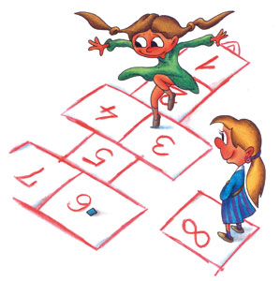

As crianças que não conseguem andar ou que têm muita dificuldade em se mexer não podem participar nalguns jogos e brincadeiras. Sugere um jogo que dê para todos os 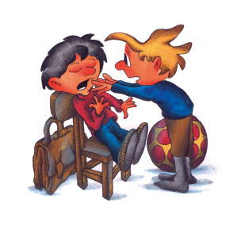meninos para ninguém ficar sem brincar.

Se no recreio ou na tua sala de aula uma criança de repente tiver dificuldades em respirar, porque não consegue inalar ar suficiente, *pergunta-lhe se tem com ela uma bomba de ar*, dá-lhe o mais rapidamente possível e corre a chamar um adulto para ajudar.

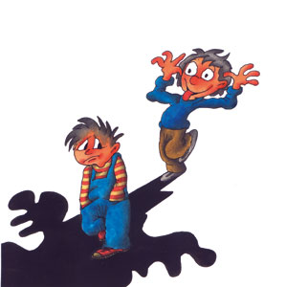

Não imites os defeitos de uma criança e não gozes com os meninos que são doentes ou mais fracos. Toma conta deles para não cairem ou se aleijarem. Não sejas um “macaquinho de imitação”

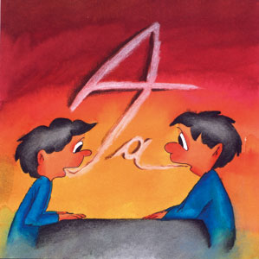

Tenta perceber uma criança que gagueje ou que fale de uma forma difícil de compreender.



O aspeto da pessoa não nos diz se ela é boa ou má, simpática ou antipática, amiga ou inimiga. Não gozes com as crianças que são altas, ou baixas, gordas ou magras…

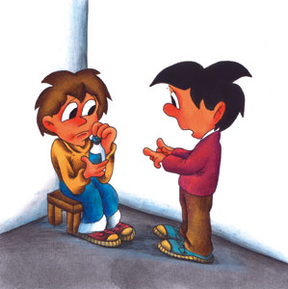

Há crianças que têm diabetes. *Ajuda-as*, se necessário, a encontrar um canto sossegado para tomarem os remédios ou a injeção. Não gozes com elas e não lhes chames nomes.



As crianças que vêm mal não conseguem ler o que está escrito no quadro ou as letras pequenas dos livros. *Lê para elas* o que elas não percebem. Cuidado, não lhes partas os óculos.

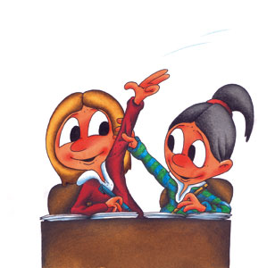

Há crianças que têm dificuldade em ouvir e não conseguem seguir as instruções dos professores. Se vires que uma criança não percebeu, *repete-lhe* o que foi dito as vezes que forem necessárias.

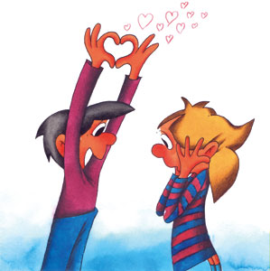

Se reparares, ou souberes, que uma criança não consegue ouvir ou tem algumas dificuldades em ouvir, olha de frente para a cara dela quando quiseres dizer qualquer coisa e diz de forma *clara e compreensível*. Se ela não entender, *usa sinais* ou escreve num bloco o que queres dizer.

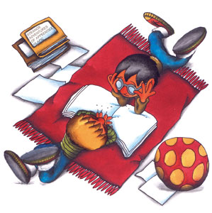

Algumas crianças têm dificuldade em aprender a ler e a escrever. Fazem sempre os mesmos erros. Arranja tempo e *lê com elas*.

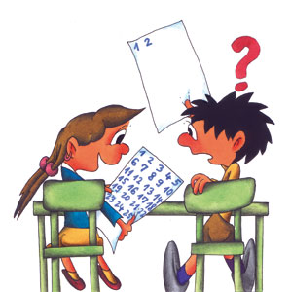

As crianças que têm epilepsia tomam medicamentos que os tornam mais lentos. Se vires que uma criança não consegue escrever, *oferece-lhe as tuas notas.*

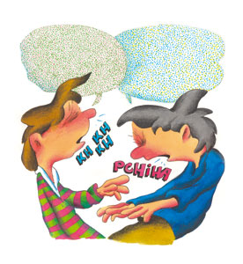

Quando tossires ou espirrares, *põe a mão à frente da boca* para não infetares os outros meninos.

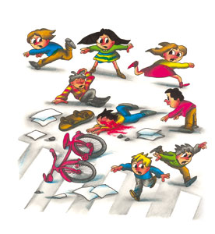

Se uma criança estiver magoada ou com sangue, chama logo um adulto. *Não toques* no sangue de outra pessoa porque há doenças que se transmitem através do sangue.

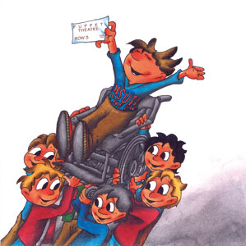

Se a tua classe ou escola for ao teatro e não houver uma entrada especial para crianças com cadeira de rodas, pede aos teus amigos para lhe pegarem.

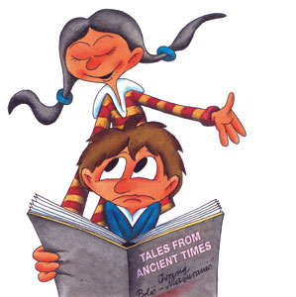Existem crianças que aprendem mais devagar. *Não deixes* que os outros meninos gozem com eles ou lhe chamem nomes. Oferece-lhes ajuda para aprender

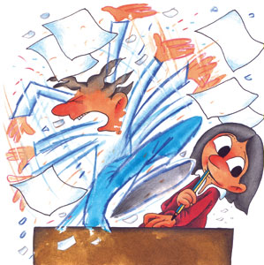

As crianças crescem e desenvolvem-se. Algumas delas tornam-se hiperativas e não conseguem concentrar-se nas coisas que estão a fazer. *Sê paciente* com elas e ajuda-as a concentrarem-se na sua tarefa.

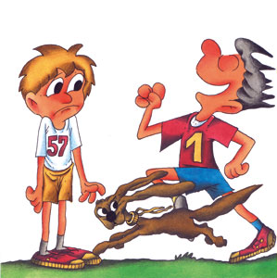

Não digas que és muito bom ou rápido, especialmente frente às crianças que estão doentes ou que têm algum problema físico.

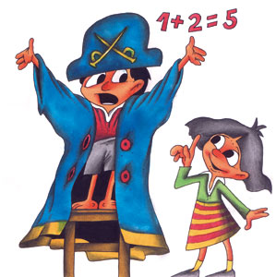

Algumas crianças têm medo de falar em frente à classe, apesar de terem aprendido tudo. Ajuda-as a não ter medo e através de brincadeiras pratica falar com em público com elas.

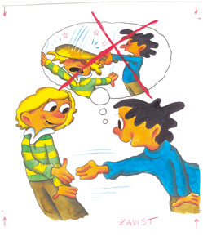

Se vires que há crianças bonitas e mais espertas que tu à tua volta e que elas têm qualquer coisa que tu não tens e que sabem mais que tu, fica contente com conhecê-las. Faz amigos com elas.

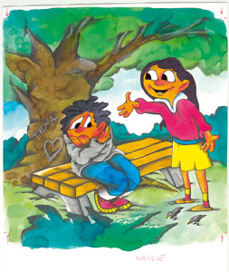

Talvez as crianças tímidas e envergonhadas não gostem de ficar sozinhas. Aproxima-te delas, fala com elas, talvez elas precisem de um amigo.